FEINA ESTIU FÍSICA-QUIMICA 3r ESO

NOM I COGNOMS:.....................................................................

Amb les següents preguntes has d’elaborar un dossier que has d’entregar el dia de l’examen de recuperació de setembre. Aquest dossier és obligatori per poder-te examinar i t’ajudarà a preparar la teva recuperació.
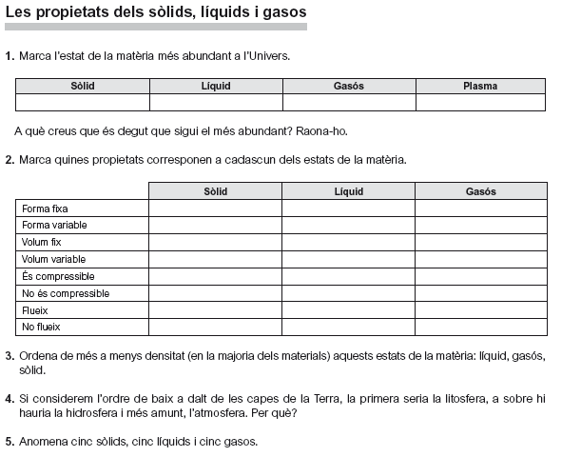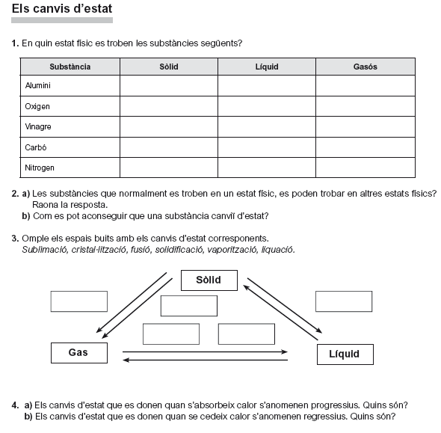

5. Utilitzant la teoria cineticomolecular explica com tenen lloc aquests canvis d’estat.
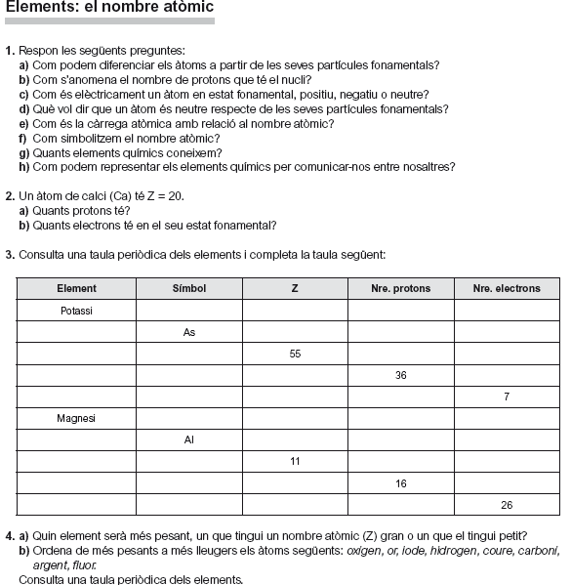

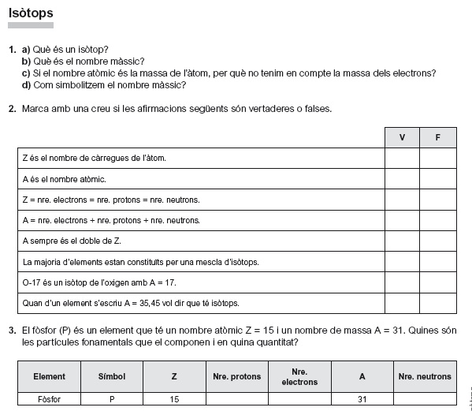

Iniciació a la nomenclatura dels compostos inorgànics
1.
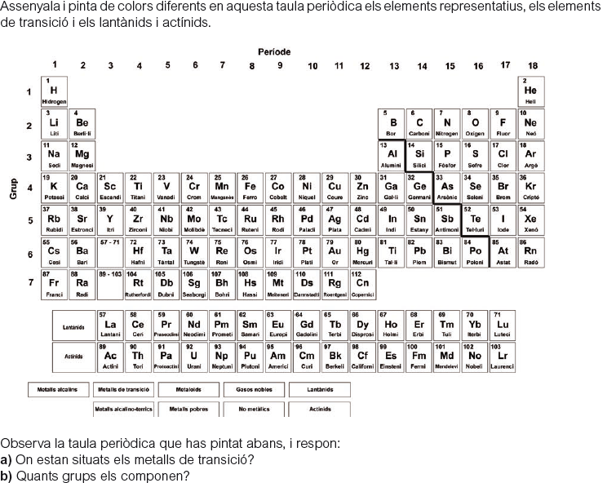

2. Anomena els següents compostos amb totes les nomenclatures que coneguis:

SrH2

PH3

H2Se

